 EUROPANEWS

Provincia Regionale di Messina
Gabinetto di Presidenza
Newsletter redatta a cura dell’ “Ufficio Europa e Politiche Comunitarie”

e-mail ufficioeuropa@provincia.messina.it

7 novembre 2011

ATTUALITA’

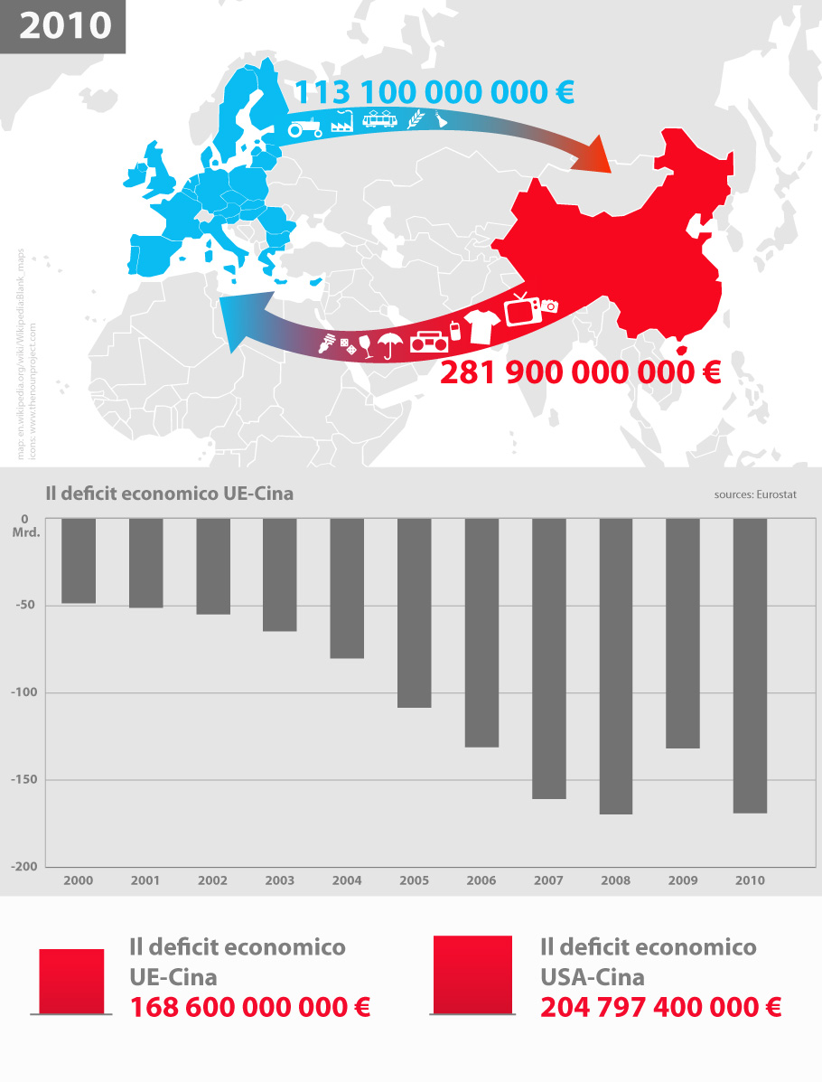

UE-Cina: riequilibrare l'economia mondiale
Il deficit commerciale accumulato dagli Stati Uniti verso la Cina si è rivelato una delle cause principali della crisi finanziaria. Anche l'Unione europea sta affrontando lo stesso problema. I membri della commissione per il Commercio internazionale hanno organizzato un dibattito pubblico per analizzare la situazione prima di scrivere un rapporto su come evitare nuovi squilibri economici globali. I paesi occidentali sono sull'orlo della recessione e la Cina è diventata il mercato di riferimento per molti paesi esportatori dell'Unione. Nel 2010 i Paesi europei hanno esportato in Cina una somma di beni e servizi pari a più di 113 miliardi di euro. In questo contesto economico molte critiche sono state sollevate in merito alle pratiche commerciali sleali e a un deprezzamento artificiale dello yuan.
leggi tutto
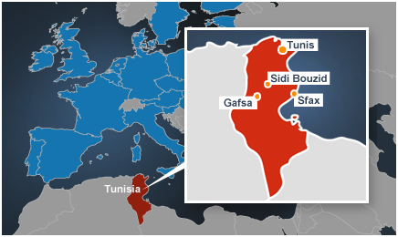

Tunisia: sulla strada verso la democrazia
L'elezione di un'assemblea costituente è il primo passo verso la democrazia e avrà il compito di scrivere una bozza della nuova costituzione. Una delegazione del Parlamento europeo garantirà che le elezioni seguano gli standard internazionali che la Tunisia si è impegnata a rispettare. Dopo la caduta del presidente Ben Ali, la situazione politica ed economica del paese non si è ancora stabilizzata e un governo ad interim ha il compito di organizzare le prime elezioni democratiche del paese: un'opportunità per favorire la transizione democratica e per rassicurare gli investitori stranieri per il rilancio dell'economia. Il risultato delle elezioni potrebbe avere un impatto anche sui paesi vicini e diventare un modello per Egitto e Libia. E anche per i paesi che stanno ancora combattendo per la democrazia, come la Siria, lo Yemen e il Bahrain. Gabriele Albertini, a capo della delegazione di osservazione elettorale dell'Unione europea, si augura che "queste elezioni diventino un precedente importante per la regione". Parla anche di "elezioni storiche in Tunisia, il paese dove è cominciata la Primavera araba e il primo dove ci saranno delle elezioni democratiche".
leggi tutto


Collegare l'Europa
L'UE investirà 50 miliardi di euro nelle infrastrutture: per collegare l'Europa, rilanciare la competitività e creare occupazione. Per il futuro dell'economia europea sono essenziali reti intelligenti, sostenibili e interconnesse nel settore dei trasporti, dell'energia e delle comunicazioni digitali. La crisi finanziaria ha però ridotto il flusso di finanziamenti pubblici e privati a favore dei progetti infrastrutturali. La Commissione propone pertanto un nuovo piano di finanziamento per accelerare gli investimenti a lungo termine in strade, ferrovie, reti energetiche, gasdotti, oleodotti e reti a banda larga ad alta velocità. Il fondo di 50 miliardi di euro sarà usato per incoraggiare gli investitori del settore pubblico e privato a finanziare questi progetti, alcuni dei quali non potrebbero altrimenti essere realizzati. Inoltre, promuoverà modalità di trasporto più pulite e fonti energetiche rinnovabili, coerentemente con la strategia Europa 2020, il piano dell'UE per la crescita e l'occupazione.
leggi tutto

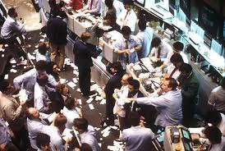
Nuove regole per migliorare l'efficienza, la resistenza e la trasparenza dei mercati finanziari in Europa
Negli ultimi anni i mercati finanziari sono profondamente cambiati. Nuovi prodotti e sedi di negoziazione hanno fatto la loro comparsa e innovazioni tecnologiche come il trading ad alta frequenza hanno rivoluzionato la scena. Traendo le lezioni dalla crisi finanziaria del 2008, al vertice di Pittsburgh del 2009 il G20 ha convenuto sulla necessità di migliorare la trasparenza e la vigilanza dei mercati meno regolamentati, inclusi quelli dei derivati, e di affrontare la questione dell'eccessiva volatilità dei prezzi sui mercati derivati delle materie prime. In tale contesto, la Commissione europea ha presentato oggi le sue proposte di revisione della direttiva relativa ai mercati degli strumenti finanziari (MiFID). Le proposte, costituite da una direttiva e da un regolamento, mirano ad accrescere l'efficienza, la resistenza e la trasparenza dei mercati, nonché a rafforzare la tutela degli investitori. Il nuovo quadro normativo conferirà inoltre maggiori poteri di vigilanza alle autorità di regolamentazione e definirà regole di funzionamento chiare per tutte le attività di negoziazione. Discussioni analoghe sono in corso anche negli Stati Uniti e negli altri principali centri della finanza mondiale.
leggi tutto

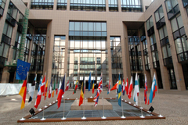
L'UE risponde alla crisi del debito nell'area dell'euro
I leader dell'UE adottano misure per dare più sostegno ai paesi con problemi di debito e ripristinare la stabilità finanziaria in Europa. Le decisioni prese il 26 ottobre forniscono una risposta alla crisi del debito che interessa alcuni paesi dell'area dell'euro e minaccia quindi di indebolire la stabilità economica dell'intera area monetaria e, per estensione, anche altri paesi dell'UE. "Il pacchetto di misure che abbiamo adottato conferma l'intenzione dell'Europa di fare tutto il possibile per garantire la stabilità finanziaria", ha commentato il presidente Barroso. Per aiutare la Grecia a riprendersi in modo duraturo,l'UE e l'FMI prevedono di erogare un nuovo prestito per un importo massimo di 100 miliardi di euro. Le banche e gli altri creditori privati dimezzeranno il debito greco. Questo pacchetto di misure deve aiutare la Grecia a ridurre il debito pubblico al 120% del prodotto interno lordo entro il 2020. I leader politici hanno concordato di ampliare il Fondo europeo di stabilità finanziaria (FESF), il cosiddetto "Fondo salva stati", che interviene in caso di problemi legati al debito senza richiedere ulteriori impegni da parte dei paesi membri. La capacità di prestito sarà quintuplicata e portata a circa mille miliardi di euro grazie a strumenti del mercato privato.
leggi tutto


Gli artisti europei fanno sentire la loro voce
Sono già stati resi noti i vincitori del premio "European Border Breakers" 2012. Ora spetta al pubblico scegliere l'artista preferito.Il premio "European Border Breakers" viene conferito ai cantanti e ai gruppi europei di musica pop, rock, soul o elettronica che sono riusciti a "sfondare" all'estero con l'album di esordio. Per selezionare i vincitori si tiene conto delle vendite, della frequenza di trasmissione dell'album e dei voti ricevuti dalle stazioni radio e dai festival europei. I dieci vincitori dell'edizione 2012 sono: Elektro Guzzi (Austria), Selah Sue (Belgio), Agnes Obel (Danimarca), Ben l'Oncle Soul (Francia), Boy (Germania), James Vincent McMorrow (Irlanda), Afrojack (Paesi Bassi), Alexandra Stan (Romania), Swedish House Mafia (Svezia) e Anna Calvi (Regno Unito). Una famosa cantante italiana che ha vinto l'edizione 2010 è stata Giusy Ferreri con il brano "Non ti scordar mai di me". Gli artisti verrano premiati l'11 gennaio 2012 in occasione di una cerimonia che verrà trasmessa da radio e canali televisivi di tutta Europa.
leggi tutto

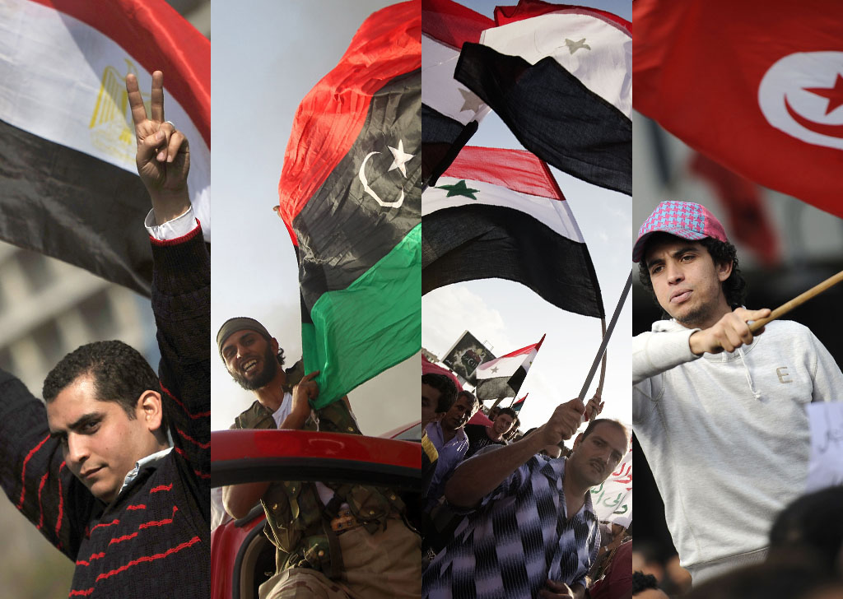
La Primavera araba vince il Premio Sakharov 2011
Il Premo Sakharov del Parlamento europeo per la libertà di pensiero 2011 è stato assegnato a 5 rappresentanti del popolo arabo per esprimere riconoscimento e sostegno alla loro lotta per la democrazia e per i diritti umani. Il premio sarà consegnato ai vincitori dal Presidente Jerzy Buzek durante una seduta solenne a Strasburgo il prossimo 14 dicembre. Il Premio Sakharov 2011 va a Asmaa Mahfouz (Egitto), Ahmed al-Zubair Ahmed al-Sanusi (Libia), Razan Zaitouneh (Siria), Ali Farzat (Siria) e, postumo, a Mohamed Bouazizi (Tunisia). Queste candidature erano state presentate congiuntamente dai gruppi politici PPE, S&D, ALDE e Verdi. Dopo la decisione della Conferenza dei presidenti (che riunisce i Presidente del PE e i leader dei gruppi politici) di giovedì mattina, Buzek ha dichiarato: "Queste persone hanno contribuito ai cambiamenti storici avvenuti nel mondo arabo e questo premio conferma la solidarietà e il forte sostegno del Parlamento alla loro lotta per la libertà, la democrazia e la fine dei regimi autoritari". Buzek ha poi aggiunto che il premio rappresenta "un simbolo per tutte le persone che lavorano per la dignità, la democrazia e i diritti fondamentali nel mondo arabo e oltre".
leggi tutto

PROVINCIA REGIONALE DI MESSINA
GABINETTO DI PRESIDENZA
U.O. “Ufficio Europa e Politiche Comunitarie”

Corso Cavour - 98100 Messina
  0907761827/832/829
  Fax 0907761830
ufficioeuropa@provincia.messina.it

